Ofício Vereador Nº 150/2022

São Roque, 12 de janeiro de 2022.

Prezada Senhora,

Venho por meio deste solicitar a realização dos seguintes reparos na esquina da Rua Monteiro Lobato com a Rua São Paulo:

1) Reparo da calçada visando a acessibilidade para pessoas com deficiência, especialmente cadeirantes; e
2) Manutenção do bueiro e substituição da tampa do mesmo.

Em primeiro lugar, a esquina da calçada encontra-se quebrada impedindo sua correta utilização, principalmente por pessoas com deficiência ou que tenham mobilidade reduzida (foto anexa).
Outro problema é que, tendo em vista a alarmante previsão de que fortes chuvas continuarão ocorrendo nos próximos dias, faz-se necessária a imediata manutenção do bueiro e substituição da tampa, pois os mesmos se encontram em situação precária, conforme pode-se observar na foto. Frise-se que os bueiros como estão podem causar graves acidentes.
Na certeza de que dispensará especial atenção a este Ofício, desde já agradeço, renovando meus mais sinceros protestos de elevada estima e de distinta consideração.

Atenciosamente,

Rogério Jean da Silva
(Cabo Jean)
Vereador

À
Ilustríssima Senhora
MARINA MAGALHÃES
MD. Diretora do Departamento de Obras da Prefeitura de São Roque – SP

PROTOCOLO Nº CETSR 12/01/2022 - 16:16 401/2022/AH

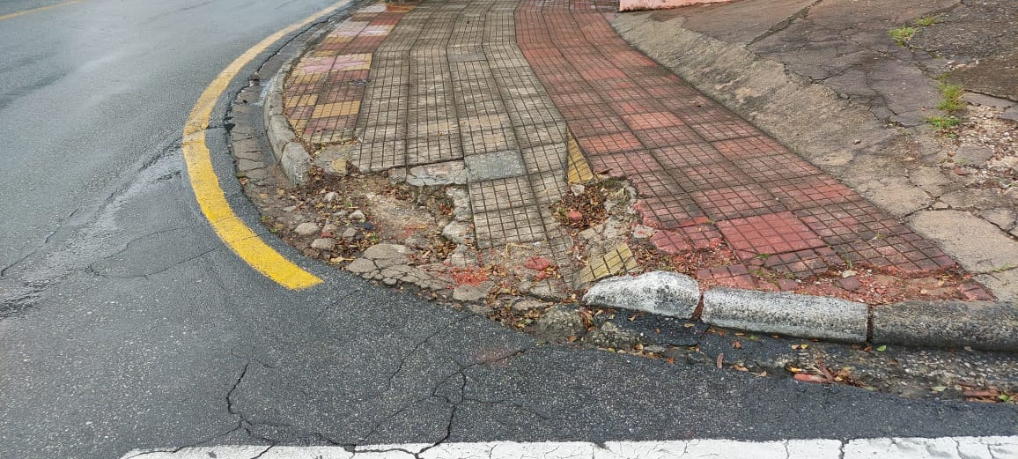

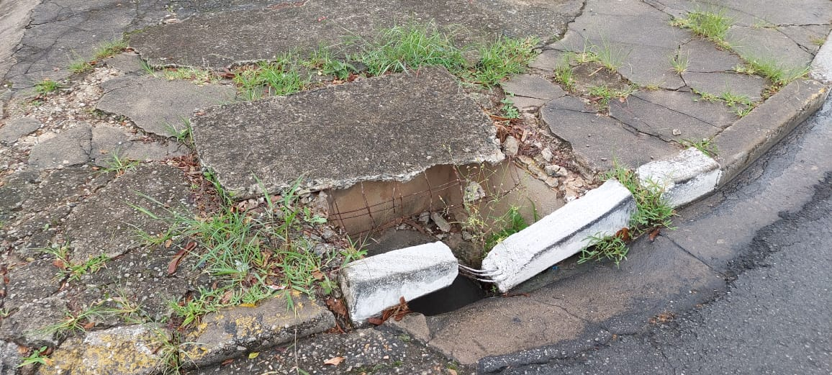

PROTOCOLO Nº CETSR 12/01/2022 - 16:16 401/2022/AH

